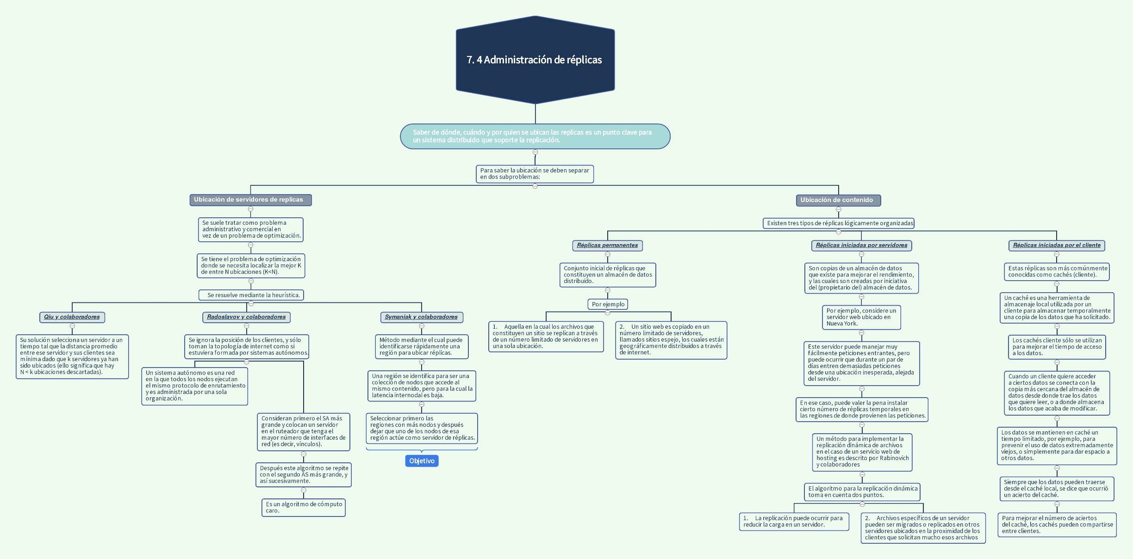

Consistencia de la replicación

Si las operaciones realizadas sobre una colección de objetos replicados producen resultados que cumplen con la especificación de corrección para esos objetos.

Transparencia de la replicación

Los clientes normalmente no deberían tener conocimiento de que existen varias copias físicas de los datos. Los clientes deben de saber solamente que los datos se organizan como objetos lógicos individuales e identifican solo un elemento en cada caso cuando solicitan que se realice una operación.

REPLICACIÓN

Mayor disponibilidad

Mejora de rendimiento

Tolerancia a fallos

La replicación es una técnica para mejorar los servicios. Las motivaciones para la replicación son:

La replicación se usa ampliamente ya que es clave para la eficacia de los sistemas distribuidos.

La tolerancia a fallas es importante en sistemas donde la seguridad es indispensable.

La alta disponibilidad es importante con la tendencia del desarrollo en cómputo móvil.

La replicación es clave para proveer de alta disponibilidad y tolerancia de fallos a los sistemas distribuidos.

La replicación de la información es el mantenimiento de las copias de información en múltiples computadoras.